装备修改如上图，在点击下方的装备按键后进入当前的装备选择页面。左边显示的是人物当前的装备和携带宠物效果（与战斗中的表现效果相同），右边是当前的装备选择显示，包括上方的武器及服饰，以及下方的两个宠物。

宠物更换与装备更换的方式基本一致。玩家可以携带一个进攻型宠物和一个防御型宠物，宠物来自战斗获得的宠物蛋（也就是战斗中的小怪掉落的物品）。

武器与服饰为套装，而且与大招捆绑。

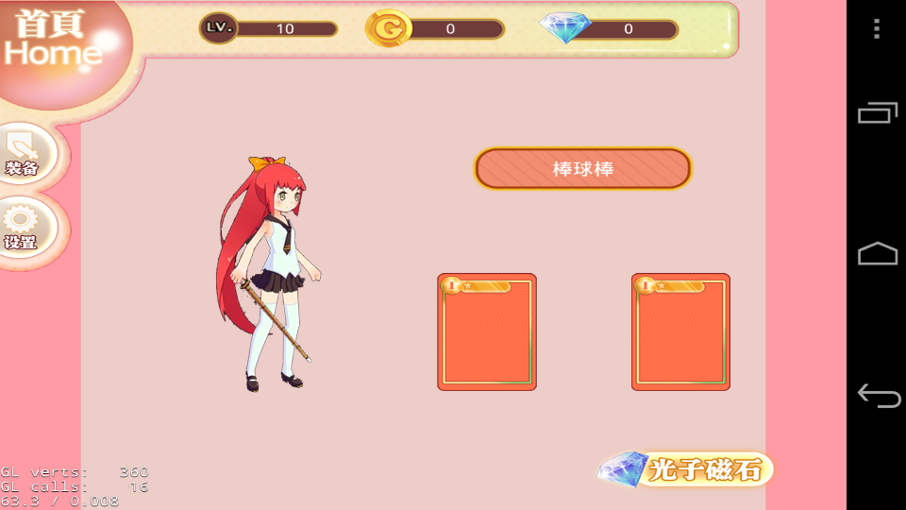

点击对应按键后进入装备选择画面，系统将会自动把该类型装备（如武器套装）筛选出来，供玩家选择。
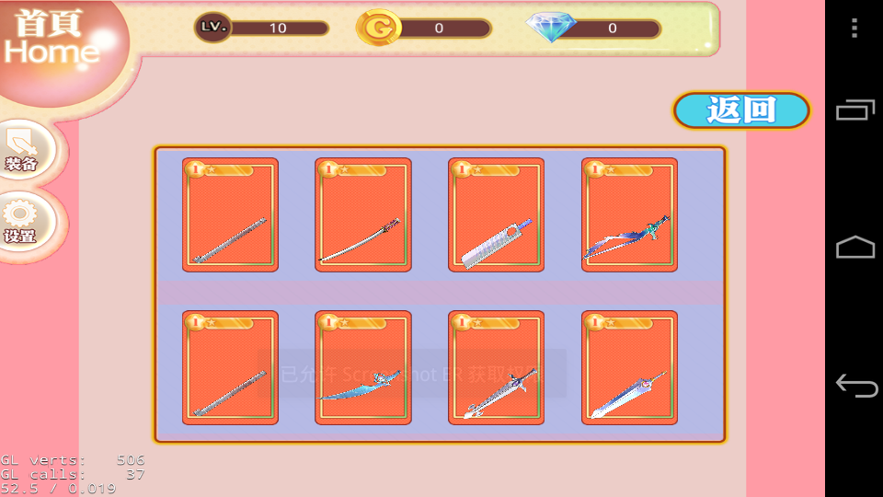

武器系统菜单尚未制作完成，只展示示意图

